2012年杭州中考物理试卷·参考答案及解析
一、选择题（每小题4分，共24分，每小题只有一个选项符合题意）

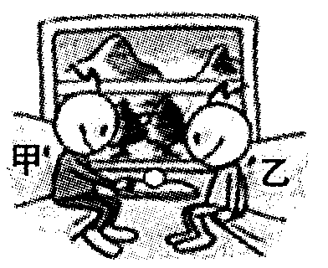
5．甲、乙两位同学坐在静止的列车上，在他们之间的水平桌面上放置一只静止的鸡蛋。列车向与甲的朝向相同方向启动时，乙将看到鸡蛋
A．向甲运动 B．向乙运动
C．静止不动 D．在原位置转动
答案：A
解析：当列车向甲的朝向相同方向启动时，由于鸡蛋具有惯性，将保持原运动状态。因此乙看到鸡蛋向甲方向运动。考查了学生对参照物的选择和对惯性的综合理解，难度适中。

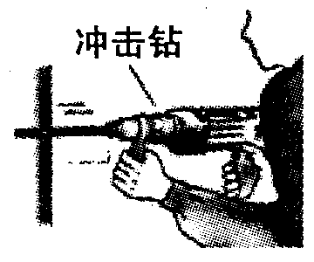
6．冲击钻是一种打孔的工具。工作时，钻头在电动机带动下不断地冲
击墙壁打出圆孔（如图所示）。冲击钻在工作的过程中
A．只有电能和内能的转化
B．只有电能和机械能的转化
C．有电能、机械能和内能的转化
D．没有机械能和内能的转化
答案：C
解析：冲钻机在打孔过程中，由电动机将电能转化为机械能和内能。该题考查了学生对能量转化的理解，和对实际生活中物理知识的运用，难度较小。

二、选择题（每小题3分，共48分，每小题只有一个选项符合题意）
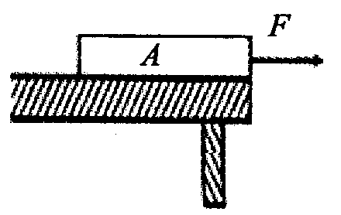
12．一块长为L，质量分布均匀的木板A放在水平桌面上，板A右端与桌边相齐（如下图所示）。在板的右端施一水平力F使板A右端缓慢地离开桌边L/3，在板A移动过程中，下列说法正确的是
A．A对桌面的压强不变
B．A对桌面的压力不变
C．A对桌面的压力不断变小
D．A对桌面的压强不断变小
答案：B
解析：在物体移动的过程中，A对桌面的压力大小始终等于物体的重力大小，因此压力不变。由于P=F/S，A向右移动，A与桌面的接触面积减小，在F不变的情况下，P增大。本题主要考查固体压力与压强的关系。通过动态变化类题型来考查学生对压强公式的具体运用能力。难度较小。

13．手机通讯靠电磁波传送。现将一只手机悬挂在密封的玻璃罩内，拨通手机发现手机发出铃声和闪烁的光；逐渐抽出玻璃罩内的空气，发现铃声逐渐变弱直至消失而闪烁的光依然存在；再让空气逐渐进入玻璃罩内，发现铃声逐渐变强并仍然有闪烁的光。根据上述现象得到的下列结论中正确的是
A．声音、电磁波均不能在密封的容器中传播
B．声音不能在密封的容器中传播，而电磁波能在密封的容器中传播
C．声音的传播需要空气，而电磁波的传播不需要空气
D．声音、电磁波均需要空气才能传播
答案：C
解析：实验表明，在真空状态下，手机没有声音，则说明声音的传播需要介质。而手机内闪烁的光未曾改变，说明电磁波的传播不需要介质。本题考查了电磁波和声音的传播条件，难度较小.
16.如右图所示，用水平力推静止在水平地面上的大木箱，没有推动。这时，木箱受到的

A．推力小于摩擦力 B．推力和摩擦力大小一定相等
C．推力一定小于重力D．推力和摩擦力方向相同
答案：B
解析：木箱在水平桌面上静止时，水平方向受力平衡，即人对木箱的推力与地面对木箱的摩擦力大小相等。本题考查了二力平衡在实际生活中的运用。难度适中。

17．某档案馆的保密室进出门有下列要求：甲、乙两资料员必须同时用各自的钥匙（S_{甲}、S_{乙}分别表示甲、乙两资料员的钥匙）使灯亮才能进入保密室；而馆长只要用自己的钥匙（S_{馆长}表示馆长的钥匙）使灯亮就可以进入保密室。下列电路中符合上述要求的是
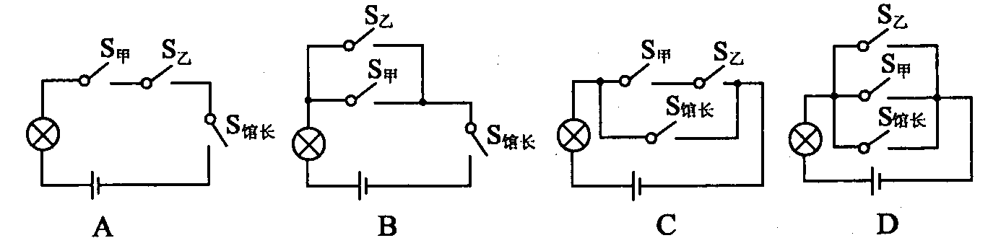
答案：C
解析：甲、乙两资料员必须同时用各自的钥匙才能使灯亮就进入保密室,说明S_{甲}和S_{乙}串联后连入电路。而馆长只要用自己的钥匙使灯亮就可以进入保密室，说明S_{馆长}直接连入电路。
本题考查了学生对电路串并联在生活中的实际应用能力，考到了电路混联，难度适中。

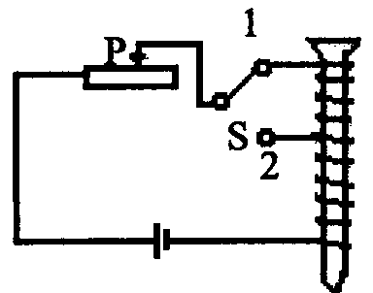
19．如右图所示是小李探究电磁铁磁性强弱与什么因素有关的实验装置。下列措施中能使电磁铁磁性增强的是
A．滑片P向右移动，其他条件不变
B．滑片P向左移动，其他条件不变
C．开关S由1扳到2，其他条件不变
D．电源的正负极对调，其他条件不变
答案：B
解析：电磁体的磁性强弱与下列3种因素有关：（1）电流强弱（2）线圈扎数（3）有无铁芯。A中P向右滑动时电阻增大，电流变小，磁性变小。B中P向左移动时电阻减小，电流增大，磁性增大。C线圈扎数变少，磁性减弱。D电源正负极的对换不影响磁性大小。本题结合了电生磁和滑动变阻器的变化两个知识点，考查了学生对物理知识综合题的掌握，难度适中。

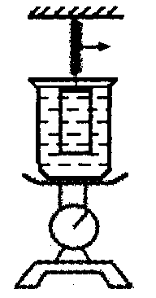
20．小吴同学为探究力之间的关系做了如右图所示的实验。将弹簧测力计下端吊着的铝块逐渐浸入台秤上盛有水的烧杯中，直至刚没入水中（不接触容器，无水溢出）。在该过程中，下列有关弹簧测力计和台秤示数的说法正确的是
A．弹簧测力计的示数减小，台秤示数不变
B．弹簧测力计的示数不变，台秤示数也不变
C．弹簧测力计的示数减小，台秤示数增大
D．弹簧测力计的示数不变，台秤示数增大
答案：C
解析：在实验中，铝块受到重力大小等于弹簧测力计对铝块的拉力和水对铝块的浮力之和。铝块从浸入水到浸没的过程中，铝块所受到的浮力逐渐变大，重力不变，则铝块受到的拉力变小，弹簧测力计的读数也变小。台秤的示数大小等于台秤受到的压力大小，即烧杯对台秤 的压力。铝块所受到的浮力增大，由于力的作用是相互的，因此铝块对水会有一个竖直向下的反作用力，则水对容器底的压力也增大，烧杯对台秤的压力也随之增大。所以，弹簧测力计的示数减小，台秤示数增大。本题为力学综合题，考查了学生对浮力，力的平衡，相互作用力的理解与运用。稍有难度。

三、填空题（本大题共31分）

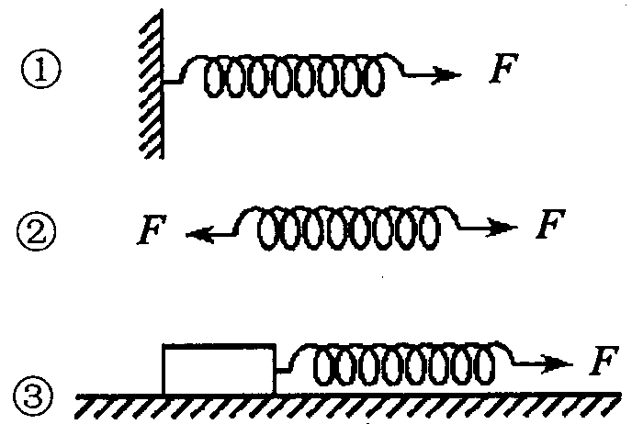
27（5分）如下图所示，三个完全相同的弹簧都处于水平位置，它们的右端受到大小皆为F的拉力作用，而左端的情况各不相同：
图①中弹簧的左端固定在墙上，此时弹簧的伸长量为X_{l}；并处于静止状态。
图②中弹簧的左端受大小也为F的拉力作用，此时弹簧的伸长量为X₂并处于静止状态。
图③中弹簧的左端挂一小物块，物块在粗糙的桌面上做匀速直线运动，此时弹簧的伸长量为X_{l3}。则X_{l}、X₂、X₃的大小关系是：X_{l} X₂，X₂ X₃
答案：等于，等于
解析：由于弹簧的伸长量与弹簧的受力大小有关，图1,2,3三种情况下，物体处于静止或匀速直线运动状态，说明弹簧在水平方向上受到平衡力的作用，且平衡力的大小均为F，伸长量也均相等。本题结合了二力平衡的知识点，考查了学生对弹簧受力情况及力与伸长量之间的关系的理解和运用。此类题型属于弹力常考题型，在05,06,09年杭州考题中也出现过此类题型。

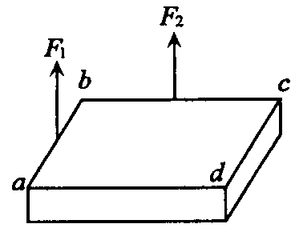
28．（6分）如图所示，质量分布均匀的长方体砖，平放在水平地面上，第一次用竖直向上的力F₁只作用于ab的中点，第二次用竖直向上的力F₂作用于bc的中点，都使它们在竖直方向上慢慢向上移动h（h＜ab＜bc），则在上述过程中F₁ F₂（选填“大于”、“小于”或“等于”）；F₁所做的功F₁ F₂所做的功（选填“大于”、“小于”或“等于”）；第一次克服重力所做的功 第二次克服重力所做的功（选镇“大于”、“小于”或“等于”）。
答案：等于，等于，等于
解析：F₁ 和 F₂向上拉物体时，动力臂的长度均为阻力臂长度的2倍，则动力的大小也均为阻力大小的一半，即长方体砖重力大小的一半。F₁ 和 F₂在竖直方向上均移动h，由W=FS得，F₁ 和 F₂所做的功大小相等。在两次移动过程中，重心移动的高度也相等，重力大小不变。则两次克服重力所做的功也相等。此题考为杠杆动态变化和做功的综合题，考查了学生对杠杆动态变化过程中的力臂与力大小的理解，及在不同情况下做功大小的比较。学生容易找错杠杆力臂，找不到等量关系，难度中等，属于易错题型。

四、实验、简答题（本大题共40分）
32（8分）某同学在“测定小灯泡额定功率”的实验中，所用电源电压为6伏，小灯泡L的额定电压为2.5伏，他按图甲所示的电路进行实验。实验时，他调节滑动变阻器清片的位置，观察小灯泡发光的情况，并记录电表的示数（如下表所示人请回答下列问题：
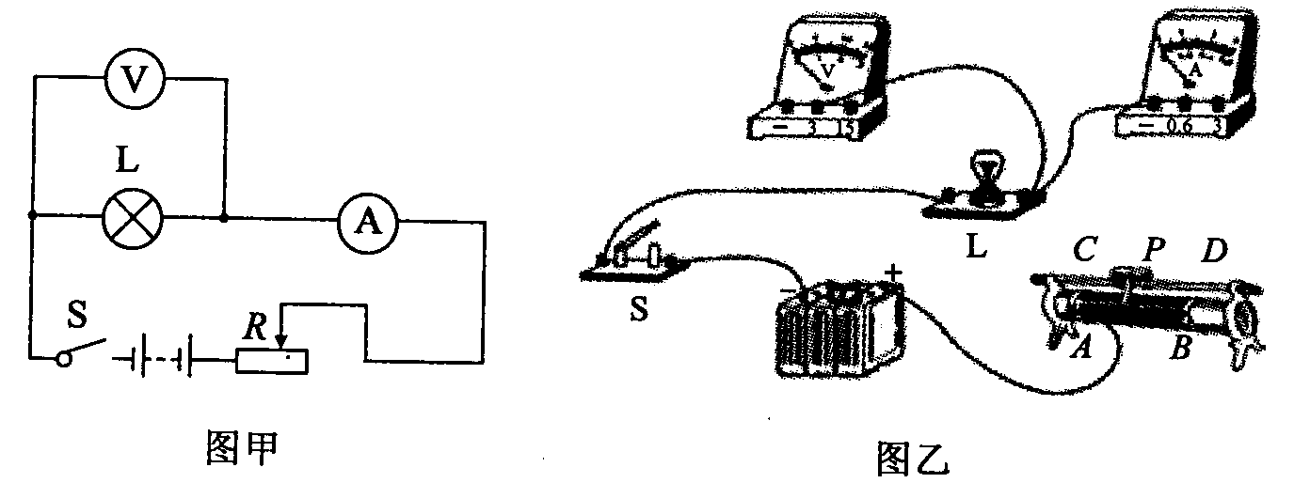

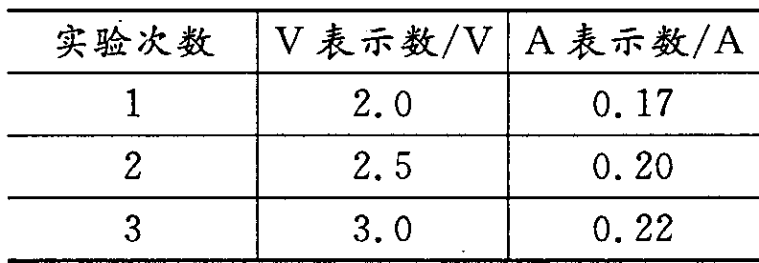
（1）请你用笔画线代替导线，根据图甲所示的电路图，将图乙所示实物图连接完整。
（2）分析表中实验数据，可知小灯泡L的额定攻率为 _____瓦。
（3）小施同学分析表中实验数据后，发现还能求得小灯泡的电阻，于是他分别算出了所给的三种情况下小灯泡的电阻并取平均值。你认为小施同学的做法对吗？清说明理由。
答案：（1）连接C和电流表的0.6A量程（或D和电流表的0.6A量程）（2）0.5
（3）不对，随着电压增大，灯泡功率增大，灯丝温度升高，电阻会变大
解析：(1)由表格中电流数据可知，电流表选择0-0.6A。在电路图中，滑片向右移动时电阻变大，则实际连接时也需要滑片向右移动时电阻变大，所以可以连接C（或）和电流表的0.6量程。(2)电灯的额定电压为2.5V，因此选用表格中的电流0.2A。则P=UI=2.5V ×0.2A=0.5W(3) 灯丝温度不同，电阻阻值也不同。由表格数据得随着电压增大，灯泡功率增大，灯丝温度升高，电阻会变大，因此不能分别求阻值取平均值。本题考查了测量小灯泡电功率的实验，为常见高频考题。学生拿分率高，难度适中。

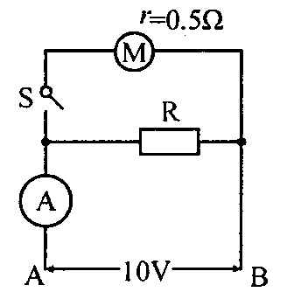
五、分析、计算题（本大题共对分）
34（7分）如图，电动机M的线圈电阻为0.5欧，当S断开时，电流表读数1安当S闭合时，电流表读数3安。问：
（）电阻R为多大？
（2）电动机的机械功率为多大？
（3）电动机工作2分钟，电动机线圈产生了多少热量？
答案：（1）10欧，（2）18瓦，（3）240J
解析：(1)当S断开时，只有R连入电路中，则R=U/I_{R}=10V/1A=10Ω
(2) 电动机与电阻R并联，则通过电动机的电流为
I_{动}=I_{总}-I_{R}=3A-1A=2A
电动机将电能转化为内能和机械能，因此
P_{机械}=P_{电-}P_{热}=UI-I²r=10V×2A-(2A)²×0.5Ω=18W
(3)由焦耳定律可得
Q=I²Rt=(2A)²×0.5Ω×2×60s=240J
此题为电动机与多电路图问题的结合类问题，涉及到了电路开关闭合和断开时两种状态下的情况下电路图的改变，并结合了电动机问题。考查了学生对电动机电功率和理解及动态电路中各个物理量之间的关系换算，知识运用较为灵活，难度适中。
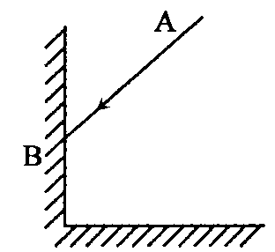
35．（6分）自行车的尾部安装一种塑料制成的反光镜，夜间骑车时，在车灯照射下，能把光线按原来方向返回。反光镜结构如右图所示，两手面镜相互垂直，当一条光线AB人射到其中一平面镜，
（l）作出所有反射光线的光路图。
（2）证明经过两次反射后的反射光线会逆向射回。
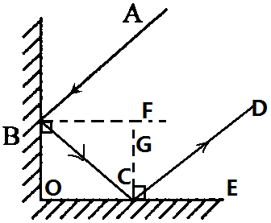答案：（1）光路图如右图所示
（2）证明：光路图如右图，因为BF与OE都垂直BO，所以BF平行OE，所以∠FBC=∠BCO，又因为入射角等于反射角，所以∠ABC+∠BCD=2(∠FBC+∠BCG)= 2(∠BCO +∠BCG)=180°，所以AB平行CD，因此经过两次反射后的反射光线会逆向射回。
解析：本题考查了学生的光学作图能力，同时考查了学生通过运用反射定律和数学角度的关系来对生活中的光学现象进行解释证明，第（2）问难度较大。

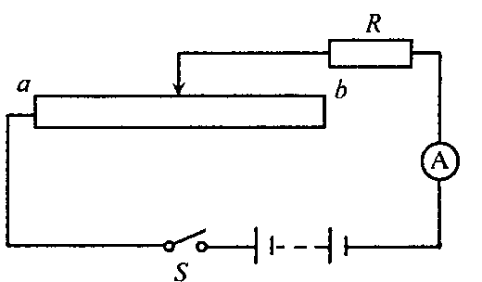
36．（8分）如图是利用滑动变阻器控制电流的电路，其中电阻R为100欧姆，它与滑动变阻器串联在电路中，通过电阻的电
流可在10毫安～100毫安范围内调节。
(1)、选用电源的电压应为多大？
（2）、变阻器的总电阻为多大？额定电流至少要多大？
（3）、上述电路能否使电阻R两端的电压调为零？请说明理由。
答案：（1）10伏（2）900欧，100毫安
（3）不能，由U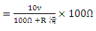可知当R滑增大时，U将减小，当R滑达到最大值900欧时，U取到最小值1V，不能取到0
解析：（1）由于电阻R的大小为100Ω ，当滑变接入为0Ω 时，电流表示数最大为100毫安，则电源电压为U=RI=10V
（2）当滑动变阻器最大时，电流表示数最小，
则R总=U/I=10V/0.01A=1000Ω，
R滑=R总-R=1000-100-900Ω
由于电流表可在10毫安～100毫安范围内调节，则滑动变阻器的额定电流至少需要100毫安。
（3）不能，由U可知当R滑增大时，U将减小，当R滑达到最大值900欧时，U取到最小值1V，不能取到0
此题为滑动变阻器变化计算，同时考查了学生对电流表变化范围，额定电流的理解和运用。最后一问对学生的实际应用能力要求较高。此类滑变问题为考试热点。第(1)(2)问难度适中，第（3）问稍难。

